DOCENTENHANDLEIDING

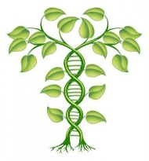
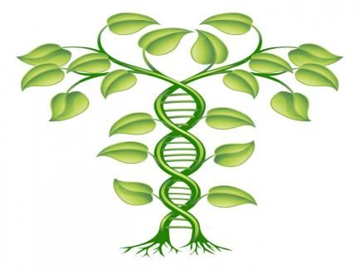

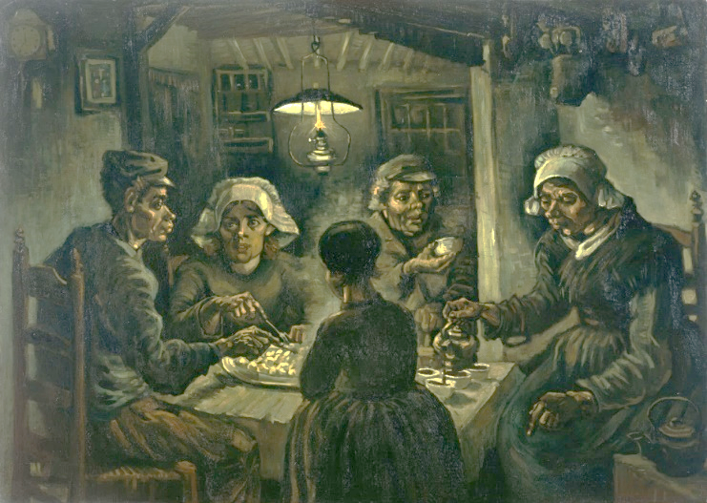

Van aardappeleters naar cisgenese
Veredeling en vermeerdering

een lessenserie over de consumptie, teelt en veredeling van planten

voor 6vwo
passend bij het vernieuwde examen biologie 2016

Naam: …………………………….. cluster 6…

Ontwikkeld door het docentontwikkelteam (DOT)- biologie VHL, met dank aan de deelnemers: Dieuwertje Babonnick, Homme Bakker, Ineke de Jonge, Romke Kats, Wiesje Kuijer, Jan Scholten, Gepke van der Wal en tevens de auteurs Jos Kramer en Peter Visser

Samenvatting
De opzet van het lesmateriaal gaat vanuit contexten, leefwereld en beroepscontexten. Vervolgens is er vrijwel elke les een uitdaging die de intrinsieke motivatie van de leerling zou moeten aanspreken. De opdrachten zijn van oplopend niveau. De verdiepingsopdrachten zijn met name bedoeld om toe te passen en inzichtelijk op te antwoorden.
Verder zijn er een aantal verrijkingsopdrachten bijgevoegd, het is aan de docent of deze worden ingezet.
Ook zijn er huiswerkvragen en zijn de belangrijkste concepten weergegeven bij de meeste lessen.

Persoonlijke noot
We zijn ons er terdege bewust van dat de lessenserie niet volledig is uitontwikkeld op didactisch gebied en uitgevoerd in lessituaties. Daar zullen we nog meer werk aan gaan verrichten. Er zijn nog wensen om het uit te breiden met een in vitro practicum en een eigen kweek opzet van Brassica rapa (snelle generatiecyclus) door leerlingen.

Verder kunnen niet alle opdrachten gedaan worden wil je in een lesuur/blokuur blijven. De docent zal daar zijn/haar keuzes in moeten maken of meer tijd moeten spenderen aan dit onderwerp.

Tot slot hopen we toch een gepassioneerde lessenserie te hebben neergezet die op veel punten verassend weet te scoren.

Les 1: ‘DE AARDAPPELETERS’ (leefwereldcontext, consument)
een oriënterende les; uitgaande van de consument (45 min);
- met een aardappelproeverij

Les 2: WATER: PROBLEMEN (beroepscontext: de aardappelteler)
problemen bij de teelt; dus uitgaande van de teler (90 min)
beroepscontext: aardappelteler
systeemdenken neemt een grote plaats in in deze les

3 casussen – verdelen over de klas; einde les experts
kaartjes met hints en antwoorden: aanvullen van hun antwoorden

Hintkaartjes bij de drie casussen
Casus 1 hint 1 | Casus 1 hint 2 | Casus 1 hint 3
Koud water stimuleert winterse omstandigheden bij de plant | Er gebeurt iets met de aanhechting van het blad, maar wat? | Wat gebeurt er met de sapstromen?
Casus 1 hint 1 | Casus 1 hint 2 | Casus 1 hint 3
Koud water stimuleert winterse omstandigheden bij de plant | Er gebeurt iets met de aanhechting van het blad, maar wat? | Wat gebeurt er met de sapstromen?
Casus 2 hint 1 | Casus 2 hint 2 | Casus 2 hint 3
Water zorgt voor anaerobe omstandigheden in de bodem | Wortelcellen hebben O2 nodig | Wat gebeurt er met de sapstromen?
Casus 2 hint 1 | Casus 2 hint 2 | Casus 2 hint 3
Water zorgt voor anaerobe omstandigheden in de bodem | Wortelcellen hebben O2 nodig | Wat gebeurt er met de sapstromen?
Casus 3 hint 1 | Casus 3 hint 2 | Casus 3 hint 3
Er gebeurt wat met de opname m.b.v. osmose | Wat gebeurt er met de sapstromen? | In de bladeren is er wat aan de hand met de turgor
Casus 3 hint 1 | Casus 3 hint 2 | Casus 3 hint 3
Er gebeurt wat met de opname m.b.v. osmose | Wat gebeurt er met de sapstromen? | In de bladeren is er wat aan de hand met de turgor

1- waarvoor gebruikt een plant water?
- osmose; diffusie, transport, fotosynthese, verdamping, koeling

2- hoe krijgt een plant water omhoog? welke mechanismen gebruikt hij daarbij?
- worteldruk, verdamping, adhesie/cohesie – capillaire werking, osmotische druk

3- bekerglas met water, waarin buisje met semipermeabele bembraan (vliesje ei)
gevuld met zout water tot zelfde niveau als in bekerglas; volgen in de tijd.

4- welke relatie zit er tussen boven- en ondergrondse delen van een plant?

5- bekijk je boek bijv. Nectar 6V- blz. 156 en lees het stuk over bomen.

Les 3: HOW DO PLANTS SURVIVE (45 min); wetenschappelijke context
wilde plant versus cultuurplant: kennisbasis van de teler (verdieping)
rond een computerspel; reserveer ICT-lokaal
wetenschappelijke en beroepscontext plantenfysioloog/ - ecoloog

les 4: WHAT DO WE WANT FROM A PLANT? ( 90 min incl. gastles)
beroepscontext: veredelaar
(bijv. van Enza Zaden, HZPC, Rijk Zwaan), mede als inleiding op de praktijktoets
motivatie verhogen, recente kennis over de modernste teeltwijzen

Les 5: Je hebt één mooi plantje, en dan?
beroepscontext: vermeerderaar
Hierin staat de uitdaging van het vermeerderen centraal en de rol die hormonen daarin spelen. Technieken moeten worden opgezocht en beschreven

les 6: SLOT: HOE MAAK JE DE AARDAPPEL KLIMAATRESISTENT?
Eindopdracht: Aardappels met zout
omdat Nederland verzilt, zijn er andere aardappelrassen nodig.
praktijktoets bestaat uit een groepsopdracht ( ….. naar eigen inzicht)
maken van een werkplan (en uitvoering?) van een manier voor de veredeling van …;
met een lichte wedstrijdelement, mede beoordeeld door gastdocent?

Huiswerk tussendoor (planning breed)
Naast de kleine opdracht die bij deze lessen horen, ga je zelfstandig bezig met Nectar: H21: 2 t/m 5, H17 en H18 uit het boek; in de planner staat nauwkeuriger welke delen nuttig zijn om door te nemen, wanneer je bezig kunt met microscopie, er een klassikaal practicum is of wanneer je met de overige opdrachten aan de gang kunt.
Bij de Aardappeleters hoort om te beginnen: H21: §2 t/m 5 (§21.1 hoort bij het SE in T3).
Extra opdrachten en onuitgewerkte ideeën voor uitbreiding en tips voor de plek of seizoen om deze in te zetten

9,10- vorm en functie : plantenanatomie
met implicaties voor de hele plant;
wat zie je op cel- en weefselniveau en koppel dit aan de hele plant = organisme-niveau.

11a,b: fotosynthese en fotopigment:

niet bijgevoegd, want nog niet zelf uitgetest:
3- levenscyclus in 3 week; Brassica rapa;
kan parallel aan de theoretische eindtoets

4-berkensapstromen in het voorjaar; onuitgewerkt idee

5- de aardappel basisvoedsel of verguisd? – onuitgewerkt idee
de historie van de aardappel in ons voedsel
bestudeer diëten door die iets zeggen over de rol van de aardappel (raw food, oerdieet)

Een greep uit de subdomeinen uit het examenprogramma voor biologie die terugkomen in de lessenserie
Subdomein A1: Informatievaardigheden gebruiken
De kandidaat kan doelgericht informatie zoeken, beoordelen, selecteren en
verwerken.

Subdomein A6: Ontwerpen
De kandidaat kan in contexten op basis van een gesteld probleem een
technisch ontwerp voorbereiden, uitvoeren, testen en evalueren en daarbij
relevante begrippen, theorie en vaardigheden en valide en consistente
redeneringen hanteren.

Subdomein A9: Waarderen en oordelen
De kandidaat kan in contexten een beargumenteerd oordeel geven over een
situatie in de natuur of een technische toepassing, en daarin onderscheid
maken tussen wetenschappelijke argumenten, normatieve maatschappelijke
overwegingen en persoonlijke opvattingen.

Subdomein A10: Beleven
De kandidaat kan in contexten gevoelens en betekenissen expliciteren die
worden opgeroepen door het omgaan met de natuur of in de natuur
voorkomende objecten en daarbij aandacht schenken aan de gevoelens en
betekenissen van anderen.

Subdomein A11: Vorm-functie-denken
Eindterm
De kandidaat kan in contexten redeneringen hanteren waarbij van biologische objecten op verschillende organisatieniveaus vanuit een gegeven vorm naar een bijbehorende functie wordt gezocht en andersom.
Subdomein A14: Systeemdenken
Eindterm
De kandidaat kan in contexten een onderscheid maken tussen verschillende organisatieniveaus, relaties binnen en tussen organisatieniveaus uitwerken en uiteenzetten hoe biologische eenheden op verschillende organisatieniveaus zichzelf in stand houden en ontwikkelen.
Subdomein A15: Contexten
Eindterm
De kandidaat kan de in domein A genoemde vaardigheden en de in domeinen B tot en met F genoemde concepten ten minste gebruiken in beroepscontexten en in leefwereldcontexten.

B2.1 Homeostase
2. een eukaryote cel beschrijven als een zelfstandig functionerende eenheid, de onderdelen van cellen herkennen en de functies ervan benoemen;
3. uitleggen dat cellen zich in stand houden door het uitvoeren van chemische reacties;

B2.3 Assimilatie en dissimilatie
Specificatie
De kandidaat kan in een context:
1. beschrijven dat cellen stoffen opnemen, transporteren, omzetten en afgeven met behulp van energie, gekatalyseerd door enzymen;
2. beschrijven dat er verschillende vormen van energie zijn: chemische energie (zoals in ATP), lichtenergie, kinetische energie, warmte, en beschrijven dat deze vormen in elkaar kunnen overgaan;
3. het fotosyntheseproces in cellen met bladgroenkorrels beschrijven;
4. assimilatieprocessen in planten en dieren beschrijven en toelichten dat deze processen leiden tot de aanmaak van bouwstoffen, brandstoffen, reservestoffen en enzymen;.

B3.1 Orgaan
Specificatie
De kandidaat kan in een context:
1. beschrijven dat groepen van cellen door hun rangschikking in een weefsel, orgaan of orgaanstelsel een gezamenlijke functie uitoefenen;
4. organen voor gaswisseling, opname en transport bij planten beschrijven;
5. beschrijven dat orgaanstelsels met elkaar samenhangen en benoemen hoe verstoring in het functioneren van een orgaan de samenwerking tussen organen beïnvloedt.

B3.2 Fotosynthese
Specificatie
De kandidaat kan in een context:
1. beschrijven dat organismen door fotosynthese autotroof zijn;
2. voorwaarden voor het fotosyntheseproces in planten benoemen;
3. het belang van fotosynthese als basis voor de voortgezette assimilatie en dissimilatie van het organisme beschrijven.

B3.6 Transport
Specificatie
5. de bouw en werking van het transportstelsel in planten beschrijven.

E4.1 Erfelijke eigenschap
Specificatie
De kandidaat kan in een context:
1. uitleggen dat een fenotype tot stand komt door de combinatie van genotype en de invloed van milieufactoren;
4. overerving die anders verloopt dan volgens de wetten van Mendel herkennen;
5. ethische en biologische argumenten onderscheiden over het ingrijpen van de mens in de erfelijkheid van mens, dier en plant.

F1.4 Variatie
Specificatie
De kandidaat kan in een context:
1. uitleggen dat genetische variatie in een populatie vergroot wordt door mutatie en recombinatie;
2. uitleggen hoe door de mens gewenste genencombinaties verkregen worden door genetische modificatie.

F2.3 Selectie
Specificatie
De kandidaat kan in een context:
1. uitleggen dat adaptaties van populaties door selectie van organismen tot stand komen;
2. overeenkomsten en verschillen tussen natuurlijke en kunstmatige selectie beschrijven.

